Образование отходов и обращение с ними
Информация об образовании, утилизации и обезвреживании отходов производства и потребления в Ханты-Мансийском автономном округе – Югре представлена Северо-Уральским межрегиональным управлением Росприроднадзора (далее Управление) и Службой по контролю и надзору в сфере охраны окружающей среды, объектов животного мира и лесных отношений Ханты-Мансийского автономного округа – Югры (Природнадзор Югры).
По данным Управления (в части сведений об образовании, обработке, утилизации, обезвреживании, транспортировании и размещении отходов производства и потребления на территории автономного округа) в 2020 году было образовано 6 485,3 тыс. т отходов производства и потребления, утилизировано и обезврежено – 5 444,9 тыс. т (рис. 1).

Рис. 1. Сведения об отходах производства и потребления

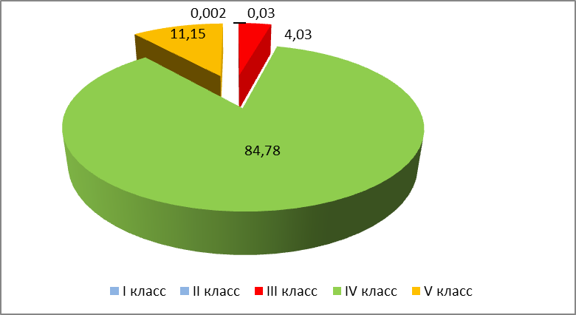
Рис. 2. Распределение отходов по классам опасности
Распределение отходов, образованных на территории округа в 2020 г. (7 104,2 тыс. т), по классам опасности осуществлялось следующим образом (Рис. 2.):
– I класс опасности – 0,103 тыс. т (0,002 %);
– II класс опасности – 2,167 тыс. т (0,03 %);
– III класс опасности – 261,350 тыс. т (4,03 %);
– IV класс опасности – 5 468,373 тыс. т (84,78 %);
– V класс опасности – 723,329 тыс. т (11,15 %).

Природнадзор Югры в рамках реализации постановления Правительства Ханты-Мансийского автономного округа – Югры от 29.11.2007 г. № 294–п «О Порядке ведения регионального кадастра отходов» осуществляет сбор информации для ведения регионального кадастра отходов (далее – РКО).
По данным РКО на 01.01.2021 г. на территории автономного округа числилось 77 полигонов для размещения отходов производства и потребления, из них:
– 45 полигонов для размещения твердых коммунальных отходов (ТКО), в том числе: 34 – действующих, 6 – законсервированных, временно не эксплуатируемых, 4 – выведенных из эксплуатации, не ликвидированных, 1- выведенный из эксплуатации, ликвидирован;
– 11 полигонов для размещения промышленных отходов (ПО), в том числе: 8 - действующих, 2 законсервированных, временно не эксплуатируемых, 1 – выведенный из эксплуатации, не ликвидированный;
– 21 действующий смешанный полигон для размещения твердых коммунальных и производственных отходов (ТКО и ПО).
При этом 43 полигона для размещения отходов производства и потребления эксплуатируют муниципальные предприятия, либо сторонние организации по договору аренды; 34 полигона находятся на балансе нефтегазовых компаний.
На 01.01.2021 г. в РКО числилось 35 мест складирования отходов (10 действующих, 24 выведенных не ликвидированных, 1 законсервированное), а также 15 действующих площадок временного накопления отходов.
По данным РКО в 2020 году предприятиями использовались 152 промышленных объекта для обработки, утилизации и обезвреживания отходов производства и потребления. Из них: 6 объектов – по обработке отходов производства и потребления (сортировка, очистка, прессование, измельчение, гранулирование), 22 объекта – по утилизации (использованию), 28 объектов – по обезвреживанию и утилизации и 96 объектов – по обезвреживанию отходов производства и потребления.
Из отходов в автономном округе утилизируются (используются):
– буровые нефтесодержащие шламы, обезвреженные и переработанные в грунтошламовые смеси с искусственными и натуральными наполнителями, переведенные в строительный материал для дорог и оснований промплощадок (буролит, бентогрунт, техногенный грунт, строительный материал «Ресоил», дорожно-строительный композиционный материал (ДСКМ), сыпучий грунт);
– отработанные масла моторные, трансмиссионные в воздухонагревательных системах;
– отработанные автомобильные шины, переработанные в резиновую крошку, резиновый скрап, обрезки резины, в пиролизное мазутное топливо, в металл, отделенный от металлокорда на установках «Гильотина 700» (ООО «ЭКОНАДЗОР»);
– шламы и парафины нефти и нефтепродукты, переработанные в битумные композиции и используемые в качестве битумизированных материалов для гидроизоляции сооружений.
Предприятия ООО «Синтез-Пак» и ООО «Эколайн» осуществляют переработку отходов полиэтилена для изготовления полимерпесчаной плитки, а также полиэтилена и полипропилена вторично гранулированного.
Предприятия ООО «Эковата» и ООО «Папирус» перерабатывают отходы бумаги и картона для производства теплоизоляционной ваты и туалетной бумаги соответственно.
В округе преобладают технологии, основанные на термическом обезвреживании отходов, в том числе:
– топочным сжиганием отдельных видов отходов (обтирочного загрязненного материала, отработанных масляных фильтров, строительного и бытового мусора, в том числе бумаги от делопроизводства, мусора с защитных решеток механической очистки сточных вод, загрязненной древесной стружки, вышедшей из употребления тары и прочего) на установках «SMART ASH» «Форсаж-1», «Форсаж-2М», «Костер-1МА», «Факел-М» (ООО «ЛУКОЙЛ-Западная Сибирь», ООО «Газпромнефть-Хантос», АО «Транснефть-Сибирь», ООО «РН-Бурение», ПАО «Сургутнефтегаз» и др.);
– сжиганием в специальных печах остатков дизельного топлива, нефтесодержащих отходов и нефтешламов, в том числе от зачистки резервуаров РВС, других органических веществ и отходов с использованием установок «УЗГ-1М» (ООО «ЛУКОЙЛ-Западная Сибирь», ООО "РН-Юганскнефтегаз" и др.), «Сжигатель» (ПАО «Сургутнефтегаз»).
На территории автономного округа применяются комплексные технологии, в основе которых лежит отмывка шлама и нефтезагрязненного грунта в целях утилизации слабозагрязненного грунта и получения продукта (нефти): центры по отмывке шлама и нефтезагрязненного грунта ПАО «Сургутнефтегаз».
Продолжили работу объекты по обработке ТКО – мусоросортировочные комплексы в г. Нижневартовске, г. Югорске и г. Урае.
По данным РКО в 2020 году на территории автономного округа было ликвидировано 13 и образовано 6 шламовых амбара (Рис. 3.). По состоянию на 01.01.2021 г. не ликвидированными числятся 130 объектов размещения отходов (шламовых амбаров) у 8 предприятий. Наибольшее количество амбаров насчитывается у АО «Самотлорнефтегаз» (66 шт.) и ПАО «Сургутнефтегаз» (41 шт.), ПАО НК «РуссНефть» (11 шт.), Компании «Салым Петролеум Девелопмент Н.В.» (5 шт.).
В 2020 году нефтегазодобывающие предприятия также эксплуатировали 45 шламонакопителей, 34 места временного накопления отходов (шламов буровых при бурении, связанном с добычей сырой нефти, малоопасных; растворов буровых при бурении нефтяных скважин отработанные малоопасных и др.), 34 полигона.

Рис. 3. Динамика образования и ликвидации шламовых амбаров

